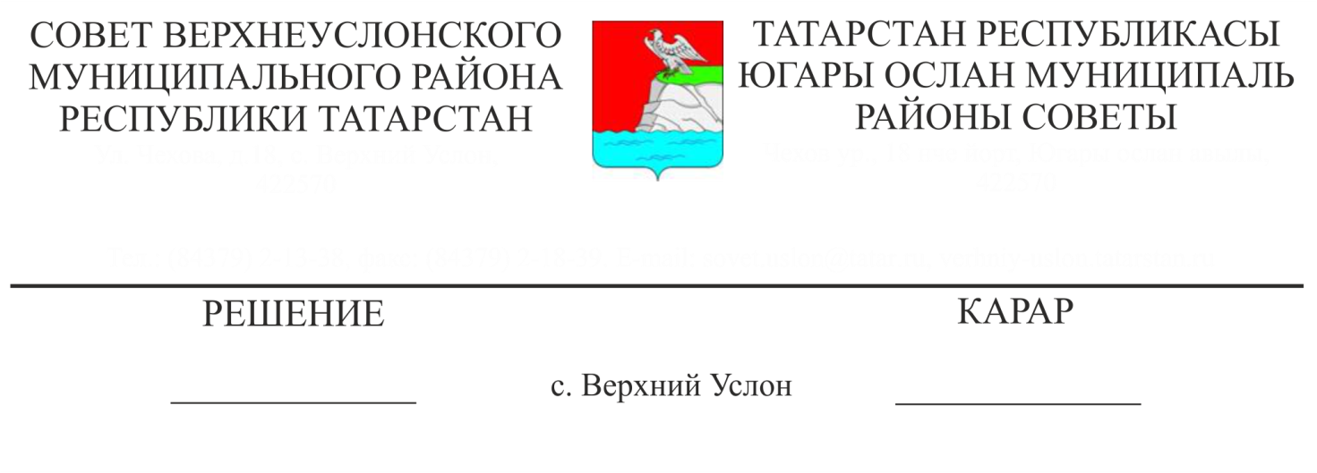

27.01.2020 № 54- 623 ______

**О работе Финансово-бюджетной Палаты Верхнеуслонского муниципального района за 2019 год**

Заслушав и обсудив информацию председателя Финансово-бюджетной Палаты Верхнеуслонского муниципального района Е.Е. Колесовой о работе Финансово-бюджетной Палаты Верхнеуслонского муниципального района за 2019 год,

**Совет**

**Верхнеуслонского муниципального района решил:**

1. Отчет о работе Финансово-бюджетной Палаты Верхнеуслонского муниципального района за 2019 год принять к сведению.

2. Деятельность Финансово-бюджетной Палаты Верхнеуслонского муниципального района за 2019 год признать удовлетворительной.

3. Финансово-бюджетной Палате Верхнеуслонского муниципального района:

- обеспечить эффективное использование бюджетных средств, исполнение плановых назначений бюджета по доходам, а также не допускать образования просроченной кредиторской задолженности;

-обеспечить качественное исполнение консолидированного бюджета с соблюдением бюджетного законодательства;

-при формировании проекта бюджета района на последующие годы обобщать информацию о необходимых затратах для исполнения требований контрольно-надзорных органов и дальнейшего направления заявки на дополнительное финансирование в Министерство финансов Республики Татарстан;

-усилить работу по осуществлению внутреннего муниципального финансового контроля в сфере бюджетных правоотношений.

4. Разместить отчет о работе Финансово-бюджетной Палаты Верхнеуслонского муниципального района за 2019 год на официальном сайте Верхнеуслонского муниципального района.

**Председатель Совета,**

**Глава Верхнеуслонского**

**муниципального района М.Г.Зиатдинов**